Day5（10.5）
①6:29到达武昌站。

②武昌站—江汉路（40分钟）
轨道4号线，武昌火车站上车（武汉火车站方向）2站中南路站下车，轨道2号线（金银潭方向）5站江汉路站下车。

③步行到黄陂街(10分钟)
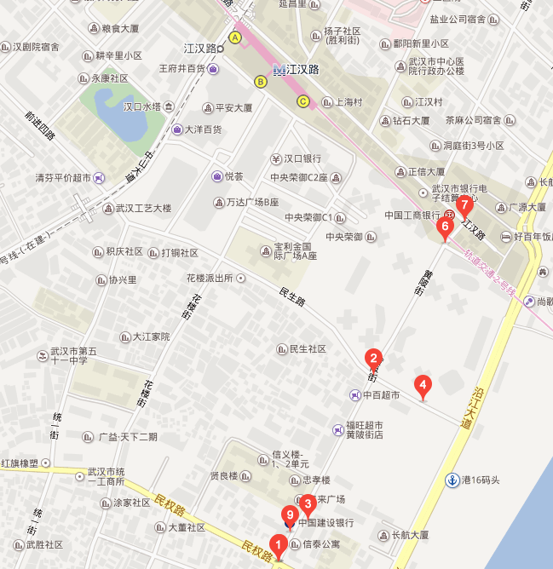

④江汉路—滑坡路、中山公园（20分钟）
2号线，江汉路上车（金银潭方向）1站循礼门站下车，1号线（东吴大道方向）2站利济北路站C口下车
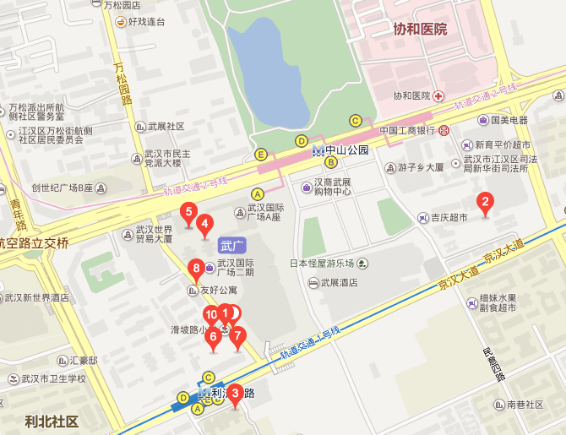

⑤中山公园—武汉大学（50分钟）
2号线，中山公园站上车（光谷广场方向）9站，街道口D口下车
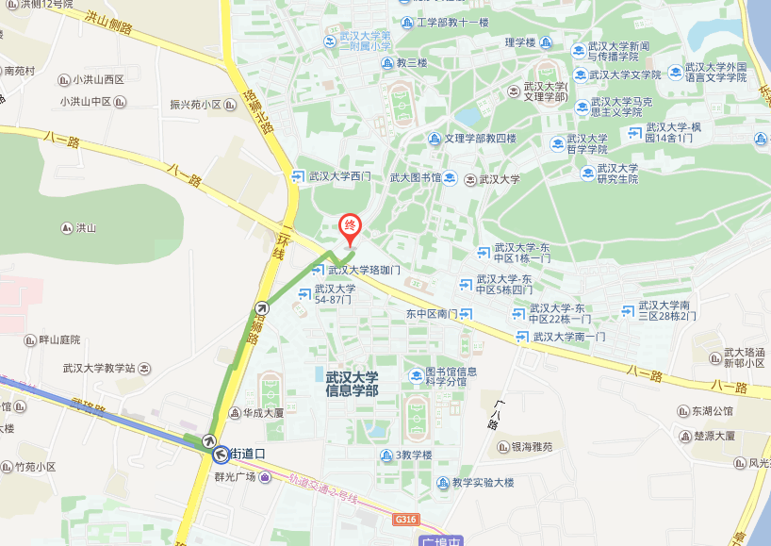

⑥武汉大学—武昌站（40分钟）
2号线，街道口站上车（金银潭方向）2站中南路下车，4号线（黄金口方向）2站武昌火车站B口下车。

⑦K1168，武昌—西安，21:25开，06车厢89、90号，12:22到。

美食：
- 江汉路：安大妈丸子、泰国香蕉竹小吃、江西桃酥王、煎包、伊家子自助餐，西式大餐，万客来牛排馆，牛文化自助火锅，加西海岸西餐厅，银座日本料理，金象泰泰国餐厅、四季美
2.滑坡路：花式奶香饼、地菜春卷、藕丸
3.黄陂街 陈记杂酱面

